**bel.ru**

**Из-за горящей травы в 2022 году в Белгородской области уничтожены три постройки**

Сегодня, 12:39ОбществоАлина ХаринаФото: Бел.Ру

**Всего в 2022 году на территории региона произошло 962 пожара. Об этом рассказал начальник управления надзорной деятельности и профилактической работы ГУ МЧС России по Белгородской области Алексей Гусев.**

По состоянию на 7 июня в регионе с начала 2022 года произошло **962** пожара, в которых погибли **29** человек, ещё **20** удалось спасти. Травмы различной степени тяжести получили **12** человек. Сумма материального ущерба, причинённая пожарами, составила **200 млн** рублей.

Как отметил **Алексей Гусев**, чаще всего в области происходят ландшафтные пожары (380 пожаров за 2022 год), второе место по количеству занимают пожары в частном секторе.

Стоит отметить, что ландшафтные пожары в этом году уничтожили три постройки в Шебекинском горокруге и Красногвардейском районе — сарай и заброшенные нежилые дома.

К основным причинам пожаров относится неосторожное обращение с огнём, нарушение правил эксплуатации электрооборудования и нарушение правил пожарной безопасности при эксплуатации печи.

Напомним, недавно в посёлке Разумное [загорелся](https://bel.ru/news/incident/27-05-2022/pod-belgorodom-zagorelsya-sklad-vtorsyrya-i-mashina) склад вторсырья и автомобиль.

[**https://bel.ru/news/society/07-06-2022/iz-za-goryaschey-travy-v-2022-godu-v-belgorodskoy-oblasti-unichtozheny-tri-postroyki**](https://bel.ru/news/society/07-06-2022/iz-za-goryaschey-travy-v-2022-godu-v-belgorodskoy-oblasti-unichtozheny-tri-postroyki)

**Три поджигателя травы попались с поличным в Белгородской области**

Сегодня, 12:53ОбществоАлина ХаринаФото: Бел.Ру

**Информацию озвучил во время брифинга начальник управления надзорной деятельности и профилактической работы ГУ МЧС России по Белгородской области Алексей Гусев.**

По словам **Алексея Гусева**, с начала 2022 года за выжигание травы и нарушение правил пожарной безопасности в Белгородской области было составлено 252 административных материала. Три человека были пойманы с поличным: *«У нас есть достаточно доказательной базы, материалы переданы в экоохотнадзор для расчёта экологического ущерба»*.

Также Гусев сообщил, что с 8 июня сумма штрафов за нарушение пожарной безопасности увеличится. Если раньше размер штрафа с человека составлял **2–3 тыс.** рублей, то сейчас штраф увеличился до **5–15 тыс.** рублей.

Должностным лицам теперь придётся платить штраф от **20** до **30** **тыс**. рублей, индивидуальным предпринимателям — от **40** до **60** **тыс**. рублей, а юрлицам — **300–400 тыс.** рублей. При введении на территории региона особого противопожарного режима сумма штрафов увеличивается в два раза.

Напомним, что особый противопожарный режим действует в Белгородской области [до 26 июня](https://belregion.ru/upload/iblock/371/r6nyfunku4ove1v3slwkfcxso4cwa0c9/320-%D0%BF%D0%BF.pdf) 2022 года.

[**https://bel.ru/news/society/07-06-2022/tri-podzhigatelya-travy-popalis-s-polichnym-v-belgorodskoy-oblasti**](https://bel.ru/news/society/07-06-2022/tri-podzhigatelya-travy-popalis-s-polichnym-v-belgorodskoy-oblasti)

**Белгородцам назвали районы с высоким уровнем пожарной опасности**

Сегодня, 13:53ОбществоФото: Бел.Ру

**Соответствующую информацию озвучил начальник управления надзорной деятельности и профилактической работы ГУ МЧС России по Белгородской области Алексей Гусев.**

По словам Алексея Гусева, высокая угроза распространения пожаров наблюдается в хвойных лесах. К таким районам в Белгородской области относится Шебекино и Старый Оскол.

Территории, на которых есть хвойных лес, находятся под особым контролем. Там усилено патрулирование. При достижении пятого класса пожарной опасности сухая подстилка в таких лесах становится практически порохом.Алексей Гусев

Напомним, в текущем году ландшафтные пожары [уничтожили](https://bel.ru/news/society/07-06-2022/iz-za-goryaschey-travy-v-2022-godu-v-belgorodskoy-oblasti-unichtozheny-tri-postroyki) три постройки — сарай и два заброшенных дома. Всего с начала текущего года произошло **962** пожара, в которых погибли **29** человек, ещё **12** получили травмы.

[**https://bel.ru/news/society/07-06-2022/belgorodtsam-nazvali-rayony-s-vysokim-urovnem-pozharnoy-opasnosti**](https://bel.ru/news/society/07-06-2022/belgorodtsam-nazvali-rayony-s-vysokim-urovnem-pozharnoy-opasnosti)

**bel.kp.ru**

**В Белгороде столкнулись три автомобиля**

**К счастью, обошлось без пострадавших**

**Алексей СЕРГУНИН**

**ПОДЕЛИТЬСЯ**

**На месте происшествия работают сотрудники ГИБДД, которые осуществляют распорядительно-регулировочные действия. Фото пресс-службы УМВД России по Белгороду.**

**По предварительным данным, сегодня, 7 июня, в Белгороде около 8:00 на автодороге «Спутник – Чичерина – Ротонда» произошло столкновение трех машин - «Лады Калины», «Тойоты Камри» и «Рено Сандеро». Как отметили в пресс-службе УМВД России по Белгородской области, причиной ДТП могло стать несоблюдение безопасной дистанции одним из участников автоаварии. В результате происшествия пострадавших нет.**

**На месте происшествия работают сотрудники ГИБДД, которые осуществляют распорядительно-регулировочные действия.**

**Читайте на WWW.BEL.KP.RU:** [**https://www.bel.kp.ru/online/news/4779181/**](https://www.bel.kp.ru/online/news/4779181/)

**bel.aif.ru**

**Белгородца, угробившего в ДТП пассажира, отправили в колонию на три года**

[](https://aif-s3.aif.ru/images/028/101/c825980be0d500b8144309908d228f09.png)

[pixabay.com](https://pixabay.com/)

Белгородец проведет три года в колонии-поселении за смерть пассажира в ДТП, сообщает пресс-служба прокуратуры Белгородской области.

По данным ведомства, 21 ноября 2021 года водитель за рулем автомобиля Renault двигался по трассе со стороны Алексеевки в сторону села Гарбузово в Алексеевском горокруге со скоростью 130 километров в час. На участке дороге с закруглением он не справился с управлением, из-за чего автомобиль вылетел в кювет и перевернулся. Пассажир автомобиля от полученных травм скончался на месте.

Суд признал белгородца виновным по статье 264 части 3 УК РФ «Нарушение лицом, управляющим автомобилем, правил дорожного движения, повлекшее по неосторожности смерть человека» и назначил ему три года лишения свободы в колонии-поселении, также запретил заниматься деятельность, связанной с управлением авто.

Судебное решение обжаловано осужденным в апелляционном порядке, но суд оставил приговор без изменений.

[**https://bel.aif.ru/incidents/criminal/belgorodca\_ugrobivshego\_v\_dtp\_passazhira\_otpravili\_v\_koloniyu\_na\_3\_goda**](https://bel.aif.ru/incidents/criminal/belgorodca_ugrobivshego_v_dtp_passazhira_otpravili_v_koloniyu_na_3_goda)

**Белгородская прокуратура проверит обстоятельства гибели ребёнка на воде**

[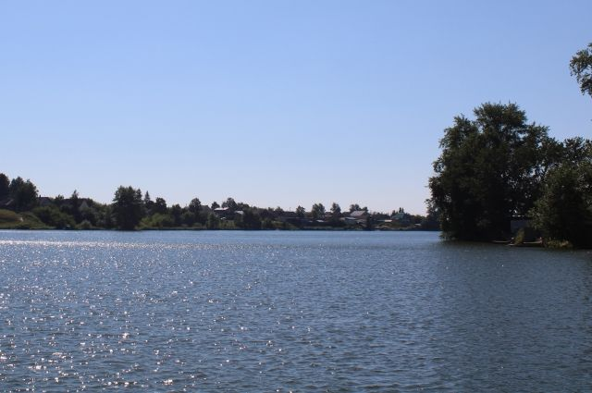](https://aif-s3.aif.ru/images/028/102/eb2b81cbe9ca70e6259d596aaa97874b.jpg)

Евгения Гаева / [АиФ](https://aif.ru/)

Белгород , 7 июня - АиФ Белгород.

Белгородская прокуратура проверит обстоятельства гибели ребёнка на воде, сообщает пресс-служба областного ведомства.

По данным прокуратуры, 3 июня около 15:00 в водоёме в селе Терновка в Яковлевском городском округ утонул 11-летний мальчик.

Сотрудники прокуратуры выяснять обстоятельства гибели, дадут правовую оценку и примут меры, чтобы муниципалитет, собственники водоёма и спасатели установили должный контроль на территории мест купаний.

[**https://bel.aif.ru/incidents/chp/belgorodskaya\_prokuratura\_proverit\_obstoyatelstva\_gibeli\_rebyonka\_na\_vode**](https://bel.aif.ru/incidents/chp/belgorodskaya_prokuratura_proverit_obstoyatelstva_gibeli_rebyonka_na_vode)

18:22, 07 июня 2022

# В Белгородской области ужесточается ответственность за нарушение требований пожарной безопасности

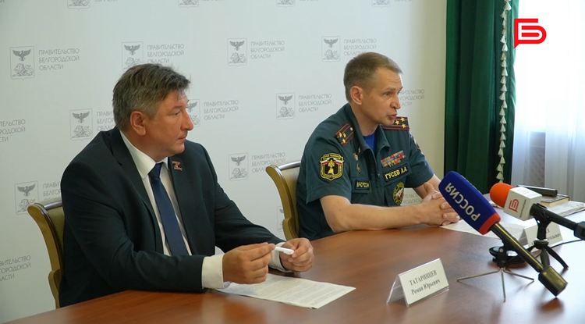

**Основная проблема – большое количество ландшафтных пожаров. С начала года их зарегистрировано 380**

С 8 июня, согласно новым поправкам в кодексе об административных правонарушениях, увеличиваются размеры штрафов в области пожарной безопасности. Для предупреждения возгораний, сотрудниками МЧС в режиме реального времени мониторятся территории повышенного риска.

[**https://www.belnovosti.ru/novosti/111014.html#**](https://www.belnovosti.ru/novosti/111014.html#)

**go31.ru**

20:08, 6 июня

# Гладков прокомментировал взрывы в Белгородском районе

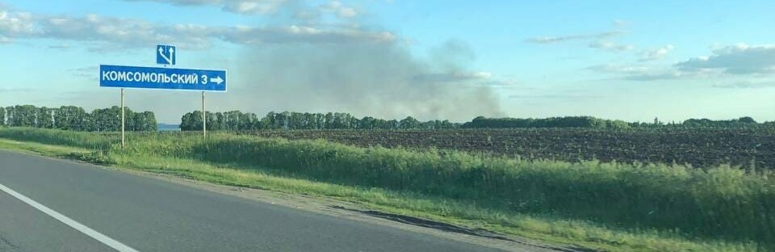

Подписчики Go31 в пабликах в соцсетях сообщили о звуках взрывов в Белгородском районе. Источник находится в окрестностях садового массива «Дубравушка». О происходящем в своём Telegram-канале написал губернатор Вячеслав Гладков.

Сейчас на окраине СНТ «Дубравушка» Белгородского района слышны взрывы. Причина – пожар на объекте. К сожалению, сработал человеческий фактор. Разрушений и пострадавших нет. Оперативные службы и глава поселения сейчас находятся на месте,

– сообщил чиновник.

В конце марта о «человеческом факторе» [сообщалось](https://www.go31.ru/news/3360998/smi-pricina-vzryvov-v-belgorodskoj-oblasti-celoveceskij-faktor), когда были слышны взрывы в селе Красный Октябрь Белгородского района. Затем официальные источники [заявили](https://www.go31.ru/news/3360991/tass-cetvero-voennosluzasih-raneny-v-belgorodskoj-oblasti-posle-popadania-ukrainskogo-snarada), что причиной стало попадание снаряда, запущенного с территории Украины.

[**https://www.go31.ru/news/3402451/gladkov-prokommentiroval-vzryvy-v-belgorodskom-rajone**](https://www.go31.ru/news/3402451/gladkov-prokommentiroval-vzryvy-v-belgorodskom-rajone)

**moe-belgorod.ru**

# В Белгороде внедорожник устроил массовое ДТП на перекрестке

Авария случилась сегодня

17:29, вчера

МОЁ! Online

0

[Происшествия](https://moe-belgorod.ru/news/1)[Я — репортёр](https://moe-belgorod.ru/nn/49)

301

* [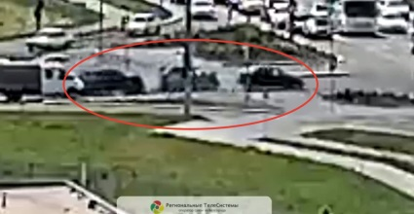](https://moe-belgorod.ru/media_new/1/8/2/7/6/5/2/material_1127502/original_photo-thumb_1920.jpg)

Фото: t.me/zhest\_belgorod

Читайте «МОЁ! Белгород» в

[**Telegram**](https://t.me/BelJedi)

В Белгороде внедорожник протаранил три машины на «Сити Молле»

В Белгороде случилось еще одно массовое ДТП. Внедорожник протаранил сразу три машины.

Авария случилась сегодня, 7 июня, возле ТРК «Сити Молл Белгородский». Камера наружного наблюдения запечатлела, как черный автомобиль на высокой скорости направляется к перекрестку. Тем временем все остальные участники замедляются. Три машины не успели уйти от столкновения с лихачом. Одна из них вовсе выкатилась на перекресток.

Есть ли в происшествии пострадавшие, пока неизвестно. Подробности инцидента уточняются.   
Подробнее: <https://moe-belgorod.ru/news/incidents/1127502>

[**https://moe-belgorod.ru/news/incidents/1127502**](https://moe-belgorod.ru/news/incidents/1127502)

**mirbelogorya.ru**

## [Из Валуек в Харьковскую область отправили фуру с препаратами для диабетиков](https://mirbelogorya.ru/region-news/36-valujki/48414-iz-valuek-v-kharkovskuyu-oblast-otpravili-furu-s-preparatami-dlya-diabetikov.html)

Раздел: [Валуйки](https://mirbelogorya.ru/region-news/36-valujki.html)

Опубликовано: 07.06.2022 17:24

Автор: Татьяна Куликова

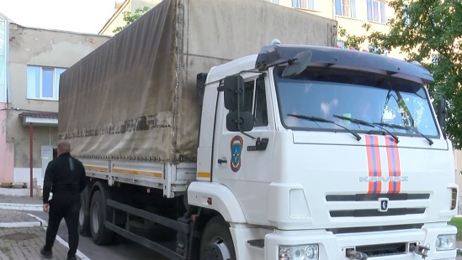Фото: Мир БелогорьяИз Валуек в Харьковскую область отправили большегруз с жизненно необходимыми для больных сахарным диабетом препаратами. С этой просьбой администрация одного из городов Украины обратилась к губернатору Вячеславу Гладкову. Дальше вопрос о помощи решали на федеральном уровне.

«При поддержке губернатора мы обратились в Министерство здравоохранения РФ, чтобы нас поддержали. По линии Красного Креста было выделено 4 миллиона рублей», – рассказал советник губернатора Белгородской области **Валентин Демидов**.

[**https://mirbelogorya.ru/region-news/36-valujki/48414-iz-valuek-v-kharkovskuyu-oblast-otpravili-furu-s-preparatami-dlya-diabetikov.html**](https://mirbelogorya.ru/region-news/36-valujki/48414-iz-valuek-v-kharkovskuyu-oblast-otpravili-furu-s-preparatami-dlya-diabetikov.html)

## [Из Белгородской области в приграничные украинские сёла доставили 82 тонны продуктов](https://mirbelogorya.ru/region-news/61-belgorodskaya-oblast-news/48413-iz-belgorodskoj-oblasti-v-prigranichnye-ukrainskie-sjola-dostavili-82-tonny-produktov.html)

Раздел: [Белгородская область](https://mirbelogorya.ru/region-news/61-belgorodskaya-oblast-news.html)

Опубликовано: 07.06.2022 17:13

Автор: Сергей Шрамко

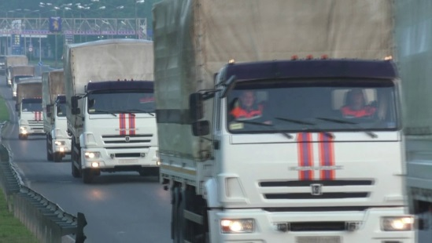Фото: пресс-служба ГУ МЧС России по Белгородской области11 большегрузов Ногинского спасательного центра МЧС России привезли подсолнечное масло, крупы, муку, а также мясные и молочные консервы. Безопасность обеспечили военнослужащие и сотрудники Росгвардии.

Всего с начала гуманитарной миссии из разных городов России, а также со складов Росрезерва, в Белгородскую область прибыло более 6 100 тонн груза. Сотрудники МЧС на четырёх развёрнутых пунктах разгружают, сортируют груз и формируют колонны для отправки. На сегодняшний день около 3 500 тонн гуманитарной помощи уже перевезли из Белгородской области на территорию Донбасса и Украины.

[**https://mirbelogorya.ru/region-news/61-belgorodskaya-oblast-news/48413-iz-belgorodskoj-oblasti-v-prigranichnye-ukrainskie-sjola-dostavili-82-tonny-produktov.html**](https://mirbelogorya.ru/region-news/61-belgorodskaya-oblast-news/48413-iz-belgorodskoj-oblasti-v-prigranichnye-ukrainskie-sjola-dostavili-82-tonny-produktov.html)

## [Вячеслав Гладков: «Не вижу причин не продлевать «жёлтый» уровень террористической опасности»](https://mirbelogorya.ru/region-news/61-belgorodskaya-oblast-news/48417-vyacheslav-gladkov-ne-vizhu-prichin-ne-prodlevat-zhjoltyj-uroven-terroristicheskoj-opasnosti.html)

Раздел: [Белгородская область](https://mirbelogorya.ru/region-news/61-belgorodskaya-oblast-news.html)

Опубликовано: 07.06.2022 19:44

Автор: Дмитрий Пиня

Фото: Мир БелогорьяВячеслав Гладков в ходе прямого эфира в соцсетях ответил на вопрос о продлении «жёлтого» уровня террористической опасности в Белгородской области.

«В четверг решение должно быть принято. Но на сегодняшний момент я пока не вижу причин его не продлевать вновь», – сказал губернатор.

[**https://mirbelogorya.ru/region-news/61-belgorodskaya-oblast-news/48417-vyacheslav-gladkov-ne-vizhu-prichin-ne-prodlevat-zhjoltyj-uroven-terroristicheskoj-opasnosti.html**](https://mirbelogorya.ru/region-news/61-belgorodskaya-oblast-news/48417-vyacheslav-gladkov-ne-vizhu-prichin-ne-prodlevat-zhjoltyj-uroven-terroristicheskoj-opasnosti.html)

**hopenbelgorod.ru**

# Власти готовятся продлить жёлтый уровень террористической опасности в Белгородской области

Вчера, 20:41БезопасностьФото: t.me/vvgladkov

## Губернатор Вячеслав Гладков не видит причин для прекращения сперцрежима в регионе.

В ходе ежедневной рубрики «10 вопросов губернатору» белгородцы спросили у главы региона, будет ли продлеваться в Белгородской области «жёлтый» уровень террористической опасности. Вячеслав Гладков отметил, что причин его прекращать пока нет.

**«Решение примут в четверг. Сейчас я не вижу причин не продлевать этот режим. Других вариантов, к сожалению, пока что нет»,**

[заявил губернатор.](https://openbelgorod.ru/news/safety/2022-06-07/vlasti-gotovyatsya-prodlit-zhyoltyy-uroven-terroristicheskoy-opasnosti-v-belgorodskoy-oblasti-279522?utm_source=yxnews&utm_medium=desktop)

Напомним, жёлтый уровень террористической опасности введен в Белгородской области с 11 апреля.

Подписывайтесь на «Открытый Белгород» в *[Яндекс.Новости](https://yandex.ru/news/?favid" \t "_blank)* и *[Яндекс.Дзен](https://zen.yandex.ru/id/621537a18a63b60b88482f19" \t "_blank)*.  Главные новости Белгорода и области в [*нашем Telegram-канале,*](https://t.me/openbelgorod)[*«Одноклассниках»,*](https://ok.ru/group/62346646585448)«*[ВКонтакте](https://vk.com/openbelgorod31)*» и *[Viber](https://invite.viber.com/?g2=AQBKeo45d3Z88k7SowdsskGjXXwaeKePF5QQNU46kXDyE6O8d8VvOwErE1r5ZdDM&lang=ru)*.

Авторы:Богдан Крамарев

[**https://openbelgorod.ru/news/safety/2022-06-07/vlasti-gotovyatsya-prodlit-zhyoltyy-uroven-terroristicheskoy-opasnosti-v-belgorodskoy-oblasti-279522?utm\_source=yxnews&utm\_medium=desktop**](https://openbelgorod.ru/news/safety/2022-06-07/vlasti-gotovyatsya-prodlit-zhyoltyy-uroven-terroristicheskoy-opasnosti-v-belgorodskoy-oblasti-279522?utm_source=yxnews&utm_medium=desktop)

**tass.ru**

[ВОЕННАЯ ОПЕРАЦИЯ НА УКРАИНЕ](https://tass.ru/voennaya-operaciya-na-ukraine)

7 ИЮН, 19:42

# В Белгородской области планируют продлить высокий уровень террористической опасности

Данный уровень действует в регионе с 11 апреля

Читайте ТАСС в

[Яндекс.Новости](https://yandex.ru/news/?favid=1551&from=rubric)[Яндекс.Дзен](https://zen.yandex.ru/tass)

ТАСС, 7 июня. Действие высокого (желтого) уровня террористической опасности будет продлено в Белгородской области после 9 июня. Об этом во вторник в ходе прямого эфира в соцсети ["ВКонтакте"](https://vk.com/gladkov_vv) сообщил глава региона Вячеслав Гладков.

НА ЭТУ ТЕМУ

**[Военная операция на Украине.](https://tass.ru/armiya-i-opk/14837173" \t "_blank)**[Хроника событий 7 июня 2022 года](https://tass.ru/armiya-i-opk/14837173" \t "_blank)

[[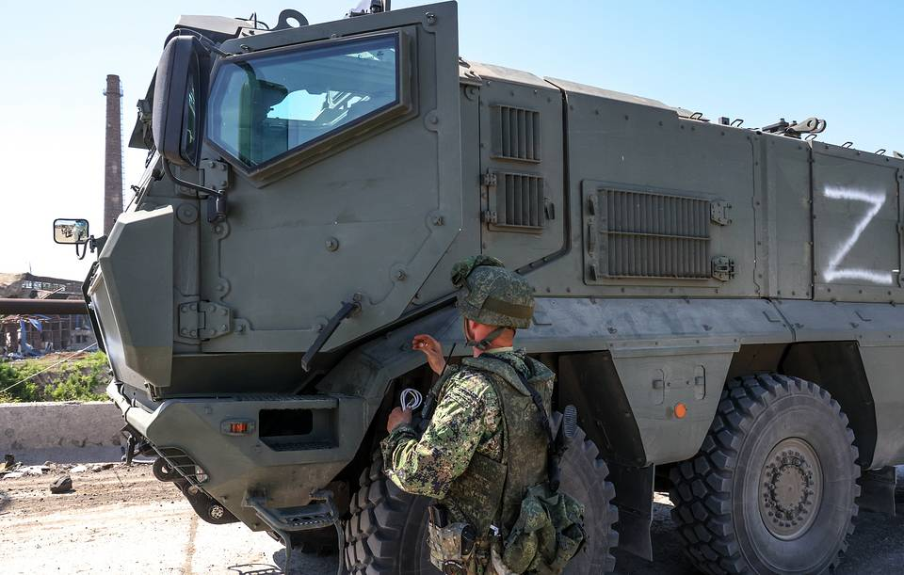](https://tass.ru/armiya-i-opk/14837173)](https://tass.ru/armiya-i-opk/14837173" \t "_blank)

"В четверг решение должно быть принято, но на сегодня я пока не вижу причин его не продлять вновь. Я думаю, что пока других вариантов у нас с вами, к сожалению, нет", - сказал губернатор.

Высокий (желтый) уровень террористической опасности был введен в Белгородской области, граничащей с Украиной, 11 апреля, и продлевался несколько раз. Сейчас он действует до 9 июня. В регионе фиксировали неоднократные случаи обстрелов со стороны Украины, в результате которых более 10 человек получили травмы, трое погибли, также повреждения получили более 300 домов.

[**https://tass.ru/obschestvo/14848669?utm\_source=yxnews&utm\_medium=desktop**](https://tass.ru/obschestvo/14848669?utm_source=yxnews&utm_medium=desktop)

**znamya31.**

# Температура воздуха в Белгородской области поднимется до 27 градусов тепла

Вчера, 16:20ПроисшествияФото: ГУ МЧС России по Белгородской области

## Без существенных осадков.

Белгородские синоптики прогнозируют завтра, **8 июня**, на территории региона переменную облачность. Без существенных осадков. Ветер ночью слабый, днём северный **8-13 м/с.**

**«Температура воздуха ночью от 8 до 13 градусов тепла, днём от 23 до 25 градусов тепла», — сообщили в пресс-службе ГУ МЧС России по Белгородской области.**

В Белгороде ночью **от** **11 до 13 градусов** тепла, днём **от 23 до 25** **градусов**тепла.

[**https://znamya31.ru/news/obshestvo/2022-06-07/belgorodtsy-smogut-uehat-v-novorossiysk-bez-peresadok-s-13-iyunya-279518**](https://znamya31.ru/news/obshestvo/2022-06-07/belgorodtsy-smogut-uehat-v-novorossiysk-bez-peresadok-s-13-iyunya-279518)

**belgorodtv.ru**

**Три автомобиля попали в ДТП на объездной дороге Спутник – Чичерина – Ротонда**

[07.06.2022](http://belgorodtv.ru/?m=202206)

В областном центре столкнулись три автомобиля.

Как сообщили в региональном УМВД, сегодня в 8 утра на автодороге Спутник – Чичерина – Ротонда произошло столкновение трех транспортных средств – автомобилей Лада Калина, Toyota Camry и Renault Sandero.

По предварительным данным, причиной ДТП могло стать несоблюдение безопасной дистанции одним из участников автоаварии.

В аварии пострадавших нет. На месте работают сотрудники ГИБДД.

[**http://belgorodtv.ru/?p=240655**](http://belgorodtv.ru/?p=240655)

**mchsrf.ru**

5 автомобилей горело на прошедшей неделе

За прошедшую неделю подразделения Федеральной противопожарной службы Белгородской области 13 раз выезжали на ликвидацию пожаров в нежилых помещениях из них 5 раз возгорания происходили в автомобилях.

Возгорание автомобиля отличается от других пожаров своей скоростью. Огонь в считанные минуты охватывает весь автомобиль языками пламени. Столь быстрое возгорание происходит из-за того, что в конструкции автомобиля используется широкий набор пожароопасных веществ и материалов. Обилие электрооборудования и синтетической обшивки салона в случае пожара выделяют большое количество токсичных веществ, что отрицательно влияет на здоровье водителя и пассажира.

Так, например, 02 июня в 21 час 34 минуты поступило сообщение о пожаре в селе Никольское Белгородского района. Произошел пожар в автомобиле «Газель», в результате чего, огонь повредил кабину и моторный отсек транспортного средства. Предполагаемая причина пожара- неисправность систем, механизмов и узлов транспортного средства. Пожар был ликвидирован в 21 час 56 минут дежурным караулом пожарно- спасательной части № 2.

03 июня около четырех часов вечера в селе Луханино Яковлевского городского округа сгорел автомобиль «Ауди-100». Для ликвидации пожара привлекался дежурный караул пожарно-спасательной части №40. Предполагаемая причина пожара – поджог.

В 19 часа 51 минуту в городе Старый Оскол в микрорайоне Лебединец загорелся автомобиль «БМВ, в результате чего, огонь повредил транспортное средство на площади 0,5 метров квадратных. Предполагаемая причина пожара - неисправность систем, механизмов и узлов транспортного средства. Пожар был ликвидирован в 19 часов 59 минут дежурным караулом пожарно-спасательной части № 59.

04 июня в 13 часов 48 минут произошел пожар в автомобиле «Опель Вектра» в селе Чураево Шебекинского городского округа. В результате происшествия огонь повредил капот и переднюю фару транспортного средства на площади 1 метра квадратного. Для ликвидации пожара привлекался дежурный караул пожарно-спасательной части № 52. К пожару, по предварительной версии, мог привести поджог.

В этот же день, в 19 часов 38 минут в городе Белгород по улице Волчанская произошел пожар автомобиле «ГАЗ 2752». Незамедлительно к месту происшествия убыл дежурный караул специализированной пожарно-спасательной части. В результате происшествия огонь повредил моторный отсек и лобовое стекло автомобиля. Вероятная причина пожара – неисправность электрооборудования транспортного средства.

Главное управление [МЧС России по Белгородской области](http://mchsrf.ru/region/16.html) напоминает автовладельцам о соблюдении правил пожарной безопасности. Уважаемые автовладельцы!

- своевременно проходите техническое обслуживание Вашего автомобиля;

- постоянно следите за его исправным состоянием, особенно обращая внимание на электропроводку;

- всегда имейте с собой в машине огнетушитель, держите его в легко доступном для себя месте. Как показала практика, наиболее эффективными при тушении загораний в автомобилях, являются углекислотные огнетушители.

В информации за минувшие сутки указаны предполагаемые причины пожаров. В соответствии со [ст. 144](http://zakonbase.ru/upk/statja-144) «Порядок рассмотрения сообщения о преступлении» [Уголовно-процессуального кодекса РФ](http://zakonbase.ru/content/base/277891/) от 18.12.2001г. органы дознания вправе продлить рассмотрение причин пожара до 10 суток.

При обнаружении возгорания незамедлительно сообщайте об этом в «Службу спасения» по телефону «112» или «101».

[**https://mchsrf.ru/news/788223-5-avtomobiley-gorelo-na-proshedshey-nedele.html**](https://mchsrf.ru/news/788223-5-avtomobiley-gorelo-na-proshedshey-nedele.html)

Пожары, произошедшие 6 июня

06 июня в Белгородской области было ликвидировано 6 пожаров, в том числе 1 пожар в жилом доме.

Так, 06 июня в 12 часов 03 минуты поступило сообщение о пожаре в поселке Быценков Краснояружского района. Произошел пожар в жилом деревянном доме. В результате пожара на веранде огонь повредил потолок на площади 1 квадратного метра. Предполагаемая причина пожара - нарушение изоляционного слоя кабеля и проводки. Пожар ликвидирован в 12 часов 21 минуту дежурным караулом пожарно-спасательной части № 24 и добровольной пожарной дружиной Сергиевского сельского поселения.

В 07 часов 09 минут поступило сообщение о пожаре в городе Белгород, на пересечении проспекта Ватутина и улицы Костюкова. Произошел пожар в автомобиле «ВАЗ-2107». В результате происшествия огнём поврежден моторный отсек и панель приборов транспортного средства. Предполагаемая причина пожара - неисправность систем, механизмов и узлов транспортного средства. Пожар ликвидирован в 07 часов 17 минут. Для ликвидации пожара привлекался дежурный караул пожарно-спасательной части № 2.

Вечером, в 18 часов 35 минут поступило сообщение о пожаре в городе Шебекино. Горел двухэтажный, кирпичный дачный домик. В результате случившегося, в одной из комнат огнем повреждена внутренняя отделка и мебель на площади 2 м кв. и мебель. Предполагаемая причина пожара - поджог. Пожар ликвидирован в 18 часов 53 минуты дежурным караулом пожарно- спасательной части № 52.

Кроме того, зафиксировано 3 случая палов камыша и мусора:

06 июня в 12 часов 56 минут поступило сообщение о пожаре в селе Колтуновка Алексеевского городского округа. На открытой площадке горел камыш на площади 700 квадратных метров. Предполагаемая причина пожара - поджог. Пожар был ликвидирован в 13 часов 31 минуту дежурным караулом пожарно-спасательной части № 16, № 58, добровольной пожарной командой АСКО города Алексеевка, добровольной пожарной командой АСКО села Алейниково и добровольной пожарной дружиной Мухоудеровской территориальной администрации.

В 15 часов 51 минут в городе Белгород по улице Победы произошел пожар в мусорном контейнере на площади 1 квадратного метра. А в 20 часов 10 минут в городе Белгород по проспекту Богдана Хмельницкого на открытой площадке вспыхнул мусор на площади 1 квадратного метра. В обоих случаях пожар был ликвидирован дежурным караулом пожарно-спасательной части № 1. Предполагаемая причина пожара и в одном и в другом случае - поджог.

В информации за минувшие сутки указаны предполагаемые причины пожаров. В соответствии со [ст. 144](http://zakonbase.ru/upk/statja-144) «Порядок рассмотрения сообщения о преступлении» [Уголовно-процессуального кодекса РФ](http://zakonbase.ru/content/base/277891/) от 18.12.2001г. органы дознания вправе продлить рассмотрение причин пожара до 10 суток.

Будьте внимательны и осторожны при обращении с огнем, соблюдайте правила пожарной безопасности!

В случае происшествия звоните по телефону «112». Звонки принимаются круглосуточно и бесплатно.

[**https://mchsrf.ru/news/788224-pojaryi-proizoshedshie-6-iyunya.html**](https://mchsrf.ru/news/788224-pojaryi-proizoshedshie-6-iyunya.html)

Дезинфекция помещений проводится в плановом режиме

С целью недопущения распространения пандемии, сотрудники Главного управления [МЧС России по Белгородской области](http://mchsrf.ru/region/16.html) регулярно проводят дезинфекцию помещений, техники, специального пожарно-спасательного оборудования, а также прилегающих к подразделениям территорий.

Обработка проводится растворами, предназначенными для дезинфекции помещений, зданий и техники. Специалисты действуют, соблюдая правила безопасности, с использованием средств индивидуальной защиты. Дезинфекция техники и оборудования пожарно-спасательных подразделений – это не простая формальность, а важная составляющая, которая позволяет предотвратить распространение вирусных инфекций. В дополнение ко всему, ведется своевременная санитарная обработка боевой одежды личного состава. Кроме того, сотрудники чрезвычайного ведомства соблюдают все рекомендации Министерства здравоохранения.

[**https://mchsrf.ru/news/788225-dezinfektsiya-pomescheniy-provoditsya-v-planovom-rejime.html**](https://mchsrf.ru/news/788225-dezinfektsiya-pomescheniy-provoditsya-v-planovom-rejime.html)

Военно-исторические сборы «Армата» проходят в Новооскольском городском округе

В период с 30 мая по 22 июля 2022 года в Белгородской области на базе МКУ «Центр патриотического воспитания молодежи Новооскольского городского округа» проходят военно-исторические сборы «Армата» с учащимися учебных заведений Белгородской области.

Впервые в регионе такие сборы проходят в формате палаточного лагеря.12 палаток развернуто для восьми смен по 275 участников. Каждая смена живет в лагере пять дней. Согласно уставу Вооруженных Сил здесь ребята маршируют, разбирают и собирают автомат, стреляют из пневматического оружия, бегают кросс, учатся ликвидировать пожар, заступают в караулы и дежурят по кухне. В рамках данного мероприятия сотрудники Главного управления [МЧС России по Белгородской области](http://mchsrf.ru/region/16.html), проводят занятия по противопожарной безопасности и обучают студентов действиям в чрезвычайных ситуациях и навыкам оказания помощи пострадавшим.

Кроме того пожарные пожарно-спасательной части № 28 демонстрируют пожарный автомобиль и его оснащение, рассказывают как действовать при пожаре и о способах тушения. Юноши примеряют на себя боевую одежду пожарных и ликвидируют условное возгорание.

[**https://mchsrf.ru/news/788226-voenno-istoricheskie-sboryi-armata-prohodyat-v-novooskolskom-gorodskom-okruge.html**](https://mchsrf.ru/news/788226-voenno-istoricheskie-sboryi-armata-prohodyat-v-novooskolskom-gorodskom-okruge.html)

Учения МЧС по ликвидации аварии на железной дороге в Старом Осколе прошли успешно

В Старооскольском городском округе на железнодорожной станции « Старый Оскол» состоялись тренировочные занятия по тушению пожара и проведению аварийно-спасательных работ на железнодорожном транспорте.

По замыслу учений произошло разрушение колёсной пары, и, как следствие, сход с рельсов пассажирского состава. По предварительной информации, в результате аварии два вагона пассажирского поезда, в которых находилось около 80 человек, опрокинулось, а в одном из них возник пожар.

Немедленно к месту происшествия были направлены спасатели поисково-спасательной службы, подразделения гарнизона пожарной охраны, бригады скорой помощи, оперативная группа ГУ [МЧС России по Белгородской области](http://mchsrf.ru/region/16.html). На месте происшествия был развернут оперативный штаб пожаротушения. Спасатели за несколько минут вскрыли двери вагонов и эвакуировали пострадавших. За это время пожарные привели технику в готовность, и условный пожар был быстро потушен. Необходимо отметить, что вводная учения была максимально сопоставима с условиями, которые могут произойти в случае реального происшествия. Боевые расчеты с поставленной задачей справились, все цели и задачи в ходе учений были достигнуты и выполнены профессионально. Все сотрудники проявили свои профессиональные навыки на должном уровне.

[**https://mchsrf.ru/news/788254-ucheniya-mchs-po-likvidatsii-avarii-na-jeleznoy-doroge-v-starom.html**](https://mchsrf.ru/news/788254-ucheniya-mchs-po-likvidatsii-avarii-na-jeleznoy-doroge-v-starom.html)

07 июня 2022 годаНа брифинге обсудили вопросы по предотвращению природных пожаров

7 июня состоялся брифинг на тему «Предотвращение природных пожаров». В мероприятии приняли участие временно исполняющий обязанности министра природопользования Белгородской области Роман Татаринцев, заместитель начальника ГУ [МЧС России по Белгородской области](http://mchsrf.ru/region/16.html) Алексей Гусев и представители региональных СМИ.

Алексей Гусев рассказал журналистам о том, как складывается обстановка с природными пожарами в регионе. В пожароопасном сезоне прошедшего года (март – октябрь) на территории области было зарегистрировано 1017 ландшафтных пожаров (из них: 1016 – сухой травы; 1 – лесной хвойной подстилки). Надзорными органами Главного управления составлено 556 административных материалов на общую сумму 637 тыс. рублей

В текущем году на территории области случаев лесных пожаров не допущено. В зоне вероятного воздействия природных пожаров расположено 610 населенных пунктов, из них 88 подвержены угрозе лесных пожаров, а 522 населенных пункта – угрозе ландшафтных пожаров.

С начала пожароопасного сезона 2022 года (с 24 марта – по настоящее время) зарегистрировано 380 загораний сухой травы, камыша и мусора. За выявление случаев сжигания (палов), а также за различные нарушения требований пожарной безопасности в общей сложности составлено 269 административных материалов, в том числе органами государственного пожарного надзора составлено 252 административных материала на общую сумму 66,5 тыс. рублей.

Бесконтрольное сжигание прошлогодней травы и мусора доставляет немало хлопот пожарной охране, значительно увеличивается количество выездов. Разводя огонь, граждане забывают о том, что его нужно контролировать, происходят случаи, когда от горящей сухой травы огонь перекидывается на жилые строения, хозяйственны постройки, также возникает угроза распространения огня на лесные насаждения. Особенно опасно горение сухой травы в условиях теплой и ветреной погоды, пожары быстро распространяются и охватывают большие площади, создаётся угроза населенным пунктам. В этом году уже зафиксировано три случая перехода огня на постройки – сгорело 2 нежилых дома и 2 хозяйственные постройки.

«Сжигание травы и мусора является нарушением требования пожарной безопасности и влечет к административной ответственности, а в случаях наступления последствий в виде причинения крупного ущерба лесным насаждениям, имуществу, причинению тяжкого вреда здоровью, либо гибели одного или более лиц, – к уголовной ответственности», - подчеркнул заместитель начальника Главного управления – начальник управления надзорной деятельности и профилактической работы ГУ [МЧС России по Белгородской области](http://mchsrf.ru/region/16.html) Алексей Гусев.

Особое внимание присутствующих Алексей Гусев обратил на тот факт, что 28 мая Президент РФ подписал Федеральный закон «О внесении изменений в Кодекс РФ об административных правонарушениях».

Федеральным законом значительно усиливается административная ответственность за нарушение требований пожарной безопасности, а также за нарушение правил пожарной безопасности в лесах, увеличиваются размеры административных штрафов. Новый федеральный закон предусматривает наложение штрафов:

- на граждан – в размере 5000 - 15000 рублей;

- на должностных лиц – 20000 - 30000 рублей;

- на лиц, осуществляющих предпринимательскую деятельность без образования юридического лица (ИП), - 40000 - 60000 рублей;

- на юридических лиц – 300000 - 400000 рублей.

Меры административной ответственности в период действия особого противопожарного режима усиливаются двукратно (и, в соответствии с ч. 2 [ст. 20.4 КоАП РФ](http://zakonbase.ru/content/part/1448803/), составляют:

- на граждан – в размере 10000 - 20000 рублей;

- на должностных лиц – 30000 - 60000 рублей;

- на лиц, осуществляющих предпринимательскую деятельность без образования юридического лица (ИП), - 60000 - 80000 рублей;

- на юридических лиц – 400000 - 800000 рублей).

Указанный Федеральный закон вступает в силу 8 июня текущего года.

[Новость на сайте МЧС Белгородской области](https://mchsrf.ru/news/out/788326)

[Версия для печати](https://mchsrf.ru/news/print/788326-na-brifinge-obsudili-voprosyi.html)

[**https://mchsrf.ru/news/788326-na-brifinge-obsudili-voprosyi-po-predotvrascheniyu-prirodnyih-pojarov.html**](https://mchsrf.ru/news/788326-na-brifinge-obsudili-voprosyi-po-predotvrascheniyu-prirodnyih-pojarov.html)

07 июня 2022 годаС каждым днём всё теплее – завтра столбик термометра поднимется до 27˚ тепла

Завтра, 8 июня на территории региона ожидается переменная облачность. Без существенных осадков. Ветер ночью слабый, днем северный 8-13м/с. Температура воздуха ночью 8-13˚ тепла, днем от 22 до 27˚ тепла.

В Белгороде ночью 11-13˚ тепла, днем от 23 до 25˚ тепла.

Главное управление [МЧС России по Белгородской области](http://mchsrf.ru/region/16.html) обращает внимание жителей региона на соблюдение правил пожарной безопасности: не пользуйтесь неисправной электропроводкой, не перегружайте электросеть, не оставляйте включенные электробытовые и газовые приборы без присмотра.

Помните, что в тёплую погоду повышается риск возникновения природных пожаров, любой источник огня приводит к возгоранию высохшей травы. Если вы заметили возгорание сухой травянистой растительности не оставайтесь равнодушными – попробуйте самостоятельно его потушить, закидав песком, землей или залив водой.

Инспекторы ГИМС напоминают жителям региона, что, несмотря на открытие купального сезона, водоемы еще не достигли минимально допустимой температуры в 18 градусов, поэтому заходя в воду, следует быть предельно осторожными и не заплывать далеко от берега. А рыбакам спасатели рекомендуют перед уходом на рыбалку обязательно сообщить о месте промысла родным и близким, а также уточнить время возвращения с рыбалки.

Автомобилистам специалисты советуют соблюдать правила дорожного движения. Проявлять особую осторожность на перекрестках и пешеходных переходах. Помнить, что любой источник огня, в том числе и сигарета, выброшенная из окна автомобиля, приводит к возгоранию высохшей травы, поэтому воздержитесь от курения во время движения.

В случае происшествия звоните по телефону [Службы](http://fssprf.ru/) спасения "112", единый телефон доверия Главного управления [МЧС России по Белгородской области](http://mchsrf.ru/region/16.html) - 39-99-99.

[Новость на сайте МЧС Белгородской области](https://mchsrf.ru/news/out/788343)

[Версия для печати](https://mchsrf.ru/news/print/788343-s-kajdyim-dnm-vs.html)

[**https://mchsrf.ru/news/788343-s-kajdyim-dnm-vs-teplee--zavtra-stolbik-termometra-podnimetsya.html**](https://mchsrf.ru/news/788343-s-kajdyim-dnm-vs-teplee--zavtra-stolbik-termometra-podnimetsya.html)

**31.мвд.рф**

Информация о ДТП в городе Белгороде

Сегодня 10:22

По предварительным данным, сегодня около 08 часов на автодороге «Спутник – Чичерина – Ротонда» произошло столкновение трех транспортных средств – автомобилей «Лада Калина», «Тойота Камри» и «Рено Сандеро». По предварительным данным, причиной ДТП могло стать несоблюдение безопасной дистанции одним из участников автоаварии. В результате происшествия пострадавших нет.

На месте работают сотрудники ГИБДД, которые осуществляют распорядительно-регулировочные действия.

[**https://31.xn--b1aew.xn--p1ai/news/item/30611454/**](https://31.xn--b1aew.xn--p1ai/news/item/30611454/)

Белгородские автоинспекторы напоминают мотоциклистам о соблюдении требований безопасности

Сегодня 14:19

С наступлением весенне-летнего периода на автодорогах региона возросла интенсивность движения вело- и мототранспортных средств, а также средств индивидуальной мобильности - гироскутеров, электросамокатов и сигвеев, которые активно используют, в том числе несовершеннолетние. Безопасное использование двухколесного транспорта – сейчас на особом контроле сотрудников Госавтоинспекции.

С начала мотосезона автоинспекторами было проверено более 100 несовершеннолетних водителей мототранспорта. В мае в отношении родителей составили 53 административных материала по статье 5.35 КоАП РФ за допуск несовершеннолетних, не имеющих специальной категории прав, к управлению.

Сотрудники Госавтоинспекции предупреждают о соблюдении требований правил дорожного движения в части использования и управления мототранспортными средствами и напоминают, что управлять мототранспортом разрешается только при наличии права на управление с 16-летнего возраста. А при управлении таким транспортом лицом, достигшим 16-летнего возраста, не имеющим водительского удостоверения соответствующей категории, несовершеннолетний водитель будет привлечён к ответственности по части 1 статьи 12.7 КоАП РФ, санкция которой предусматривает наложение административного штрафа в размере 5 до 15 тысяч рублей. Также будут приняты меры к родителям при выявлении нарушений действующего законодательства по статье 5.35 КоАП РФ «Неисполнение родителями или иными законными представителями несовершеннолетних обязанностей по содержанию и воспитанию несовершеннолетних». Транспорт будет помещен на специализированные стоянки. В случаях отсутствия у водителей мототранспорта регистрационных документов, а у водителей скутеров, мокиков и СИМ документов, подтверждающих законность их приобретения, они могут быть доставлены в территориальные органы МВД для проведения проверки.

[**https://31.xn--b1aew.xn--p1ai/news/item/30618393/**](https://31.xn--b1aew.xn--p1ai/news/item/30618393/)

**гибдд.рф**

## Информация о ДТП в городе Белгороде

Июнь, 07  10:21

По предварительным данным, сегодня около 08 часов на автодороге «Спутник – Чичерина – Ротонда» произошло столкновение трех транспортных средств – автомобилей «Лада Калина», «Тойота Камри» и «Рено Сандеро». По предварительным данным, причиной ДТП могло стать несоблюдение безопасной дистанции одним из участников автоаварии. В результате происшествия пострадавших нет.

На месте работают сотрудники ГИБДД, которые осуществляют распорядительно-регулировочные действия.

[**https://xn--90adear.xn--p1ai/r/31/news/item/30611426**](https://xn--90adear.xn--p1ai/r/31/news/item/30611426)

**buzznet.ru**

# В Белгородской области вступил в силу приговор о ДТП, повлекшем смерть пассажира



Вступил в законную силу приговор Алексеевского районного суда в отношении местного жителя, признанного виновным в преступлении, предусмотренном ч. 3 [ст. 264 УК РФ](http://zakonbase.ru/ugolovnyj-kodeks/statja-264) (нарушение лицом, управляющим автомобилем, ПДД, повлекшее по неосторожности смерть человека).

В суде установлено, что 21 ноября 2021 года водитель «Рено» двигался...

[**https://news.buzznet.ru/bel/procrf2554051**](https://news.buzznet.ru/bel/procrf2554051)

# oskol.city

# В Старом Осколе спасатели «потушили» поезд, который не горел

СЕГОДНЯ, 12:04 [ПРОИСШЕСТВИЯ](https://oskol.city/news/incidents/)

86

[**ПРЕДЛОЖИТЬ НОВОСТЬ**](https://oskol.city/news/offer/)

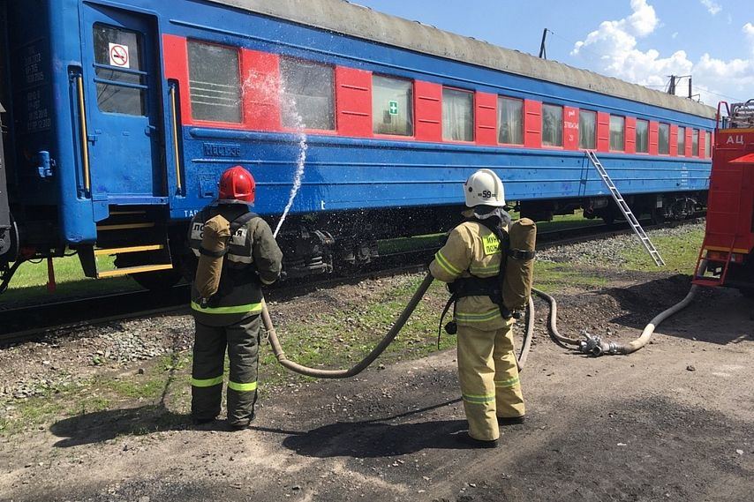

Фото:Пресс-служба ГУ МЧС России по Белгородской области

## И ликвидировали аварию, которой не было.

Тренировка по тушению пожара и проведению аварийно-спасательных работ на железнодорожном транспорте состоялась на станции «Старый Оскол». По замыслу учений, из-за разрушения колёсной пары сошёл с рельс пассажирский состав. Причём в результате аварии два вагона пассажирского поезда, в которых находилось **около 80 человек**, опрокинулись, а в одном из них возник пожар.

К месту происшествия направили специалистов поисково-спасательной службы, подразделения гарнизона пожарной охраны, бригады скорой помощи и оперативную группу ГУ МЧС России по Белгородской области. На месте ЧП развернули оперативный штаб пожаротушения. Спасатели за несколько минут вскрыли двери вагонов и эвакуировали «пострадавших». Условный пожар быстро потушили.

«Вводная учения была максимально сопоставима с условиями, которые могут произойти в случае реального происшествия. Боевые расчёты с поставленной задачей справились, все цели и задачи в ходе учений достигнуты и выполнены профессионально», – сообщает пресс-служба ведомства.

<https://oskol.city/news/incidents/85842/>

**prostor31.ru**

# Два автомобиля столкнулись при выезде с АЗС в Губкине

Сегодня, 09:24ОбществоФото: 31.мвд.рф

## Один из водителей не уступил дорогу.

Авария произошла в Губкине на улице Революционной в районе дома №2 **3 июня**. Как сообщили в пресс-службе МВД России по Белгородской области, ДТП зафиксировали около **15:55**.

По предварительным данным, **50-летний** водитель, управляя автомобилем Ford, при выезде с прилегающей территории АЗС «Роснефть» не уступил дорогу автомобилю Renault под управлением **40-летней** женщины. В результате произошло столкновение.

В момент ДТП водитель автомобиля Renault получила телесные повреждения. Сотрудники ГИБДД устанавливают все причины происшествия.

[**https://prostor31.ru/news/obshestvo/2022-06-07/modernizatsiya-ostanovok-nachnyotsya-v-gubkine-279475**](https://prostor31.ru/news/obshestvo/2022-06-07/modernizatsiya-ostanovok-nachnyotsya-v-gubkine-279475)